Федеральное государственное автономное образовательное учреждение высшего образования  
«Национальный исследовательский университет ИТМО»

Факультет программной инженерии и компьютерной техники  
  
Направление подготовки 09.03.04 «Программная инженерия» – Системное и прикладное программное обеспечение

**Лабораторная работа**

**Перевод чисел между**

**различными системами счисления**

**Вариант: 22**

Выполнил:  
Васильев Артём Евгеньевич  
Группа: 3119

Преподаватель:

Рыбаков Степан Дмитриевич

Санкт-Петербург, 2023 г.

**Содержание**

Задание:…………..………………………………………………………………..3

[Основные этапы вычисления:…………..………………………………………..4](#_Основные этапы вычисления)

[Код к дополнительному заданию на Python:……………..……………………11](#_Код к дополнительному заданию на Python:)

Заключение:……………………………………..……………………………….12

[Список литературы………………...…………………………………………….13](#_Список литературы)

# 

# Задание

Перевести число "А", заданное в системе счисления "В", в систему счисления "С". Числа "А", "В" и "С" взять из представленных ниже таблиц.

|  |  |  |  |
| --- | --- | --- | --- |
| № задания | А | В | С |
| 1 | 94118 | 10 | 15 |
| 2 | 9A977 | 13 | 10 |
| 3 | 95183 | 11 | 9 |
| 4 | 65,94 | 10 | 2 |
| 5 | DE,86 | 16 | 2 |
| 6 | 10,55 | 8 | 2 |
| 7 | 0,110001 | 2 | 16 |
| 8 | 0,101011 | 2 | 10 |
| 9 | DE,EF | 16 | 10 |
| 10 | 45 | 10 | Фиб |
| 11 | 285 | -10 | 10 |
| 12 | 1000000010 | Фиб | 10 |
| 13 | 1786 | -10 | 10 |

Для примеров с 5-го по 7-й выполнить операцию перевода по сокращенному правилу (для систем с основанием 2 в системы с основанием 2^k). Для примеров с 4-го по 6-й и с 8-го по 9-й найти ответ с точностью до 5 знака после запятой.

# Основные этапы вычисления

**Задание 1**

Переведём 9411810 в 15-ричную систему счисления

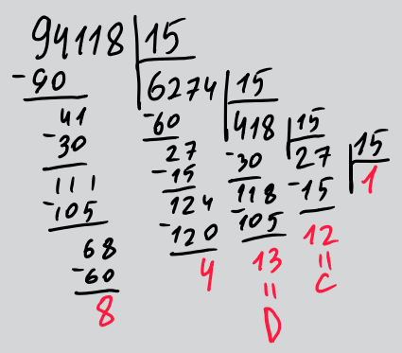

Рис. 1

Запишем остатки от деления в обратном порядке, получим:

9411810 = 1CD4815

Ответ: 1CD4815

**Задание 2**

Переведём 9A97713 в 10-тичную систему счисления

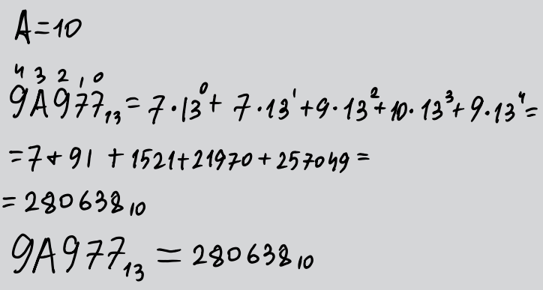

Рис. 2

Ответ: 28063810

**Задание 3**

Переведём 9518311 в систему счисления с основанием 9:

1. Переведём 9518311 в 10-тичную систему счисления:

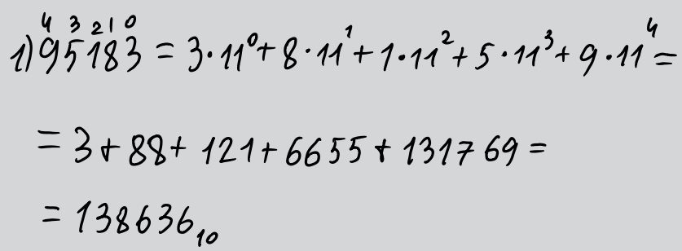

Рис. 3.1

9518311 = 13863610

1. Переведём 13863610  в систему счисления с основанием 9:

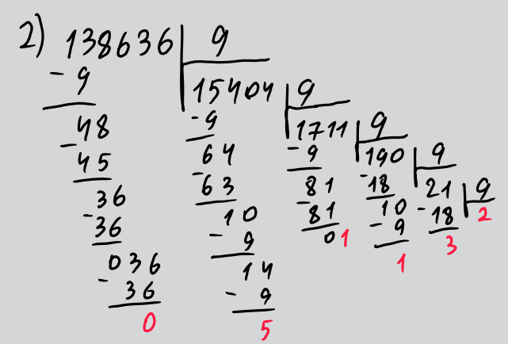

Рис. 3.2

Запишем остатки от деления в обратном порядке, получим:

9518311 = 2311509

Ответ: 2311509

**Задание 4**

Переведём число 65, 94 из системы счисления с основанием 10 в 2-ичную систему счисления:

1. Переведём 6510 в двоичную систему счисления:

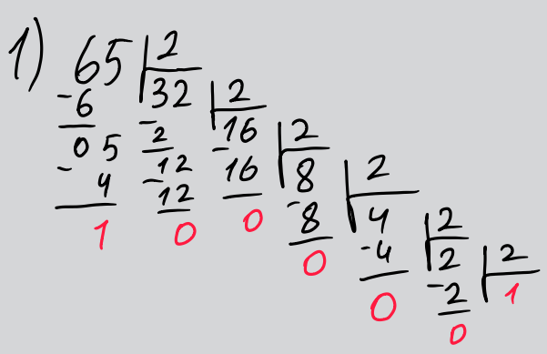

Рис. 4.1

Запишем остатки от деления в обратном порядке, получим:

6510 = 10000012

1. Переведём 0,9410 в двоичную систему счисления:

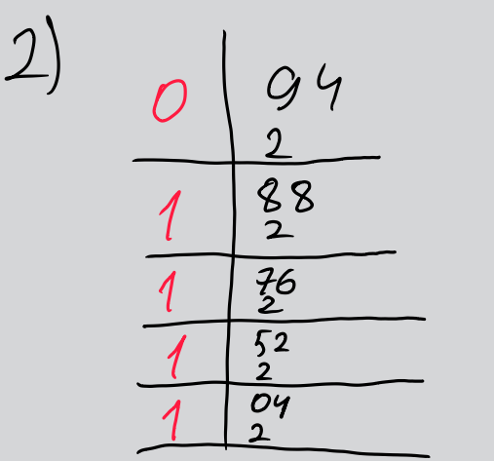

Рис. 4.2

Запишем целые части по порядку, получим:

0,9410 = 11112

1. Сложим результаты, полученные в пунктах (1) и (2):

10000012 + 0,11112 = 1000001,11112

Ответ: 1000001,11112

**Задание 5**

Переведём число DE,8616 в систему счисления с основанием 2, используя перевод по сокращённому правилу:

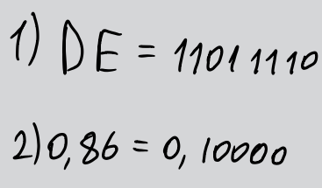

Рис. 5

Сложим результаты, получившиеся в пунктах (1) и (2), получим:

110111102 + 0,100002 = 11011110,100002

Ответ: 11011110,100002

**Задание 6**

Переведём число 10,558 в систему счисления с основанием 2, используя перевод по сокращенному правилу:

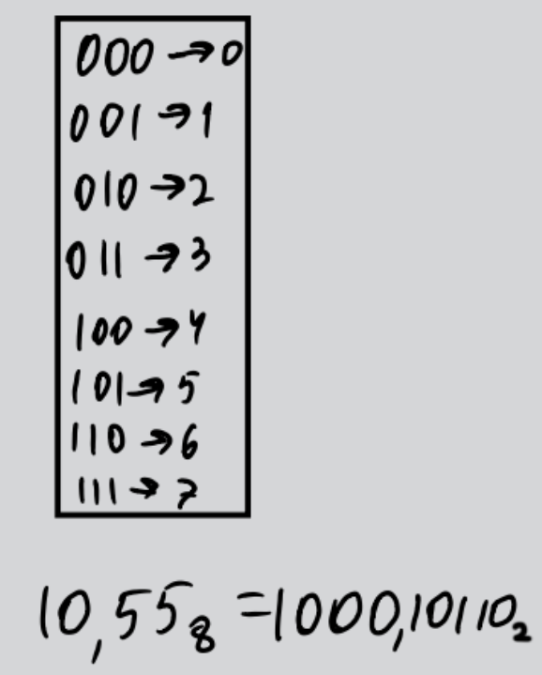

Рис. 6

Ответ: 1000,101102

**Задание 7**

Переведём число 0,110001 из системы счисления с основанием 2 в 16-ричную систему счисления:

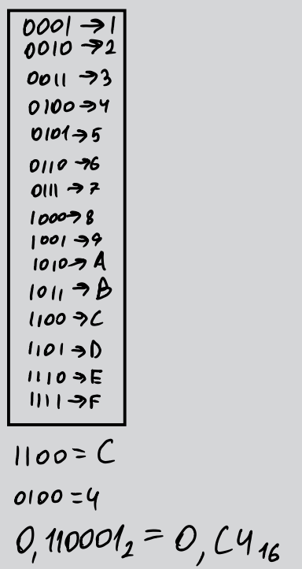

Рис. 7

Ответ: 0,1100012 = 0,C416

**Задание 8**

Переведём число 0,1010112 в десятичную систему счисления:

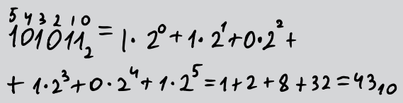

Рис. 8

Значит, 1010112 = 4310

**Задание 9**

Переведём число DE,EF16 в систему счисления с основанием 10:

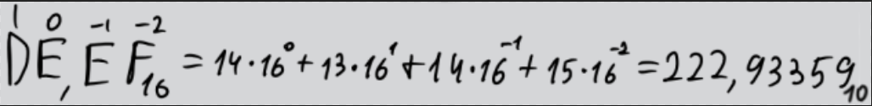

Рис. 9

Ответ: DE,EF16 = 222,9335910

**Задание 10**

Переведём 4510 в систему счисления Цекендорфа:

1. Разложим 4510 на слагаемые, входящие в последовательность Фибоначчи

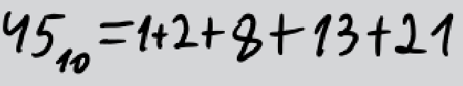

Рис. 10.1

1. Подберём коэффициенты, учитывая, что две единицы не могут находиться рядом:

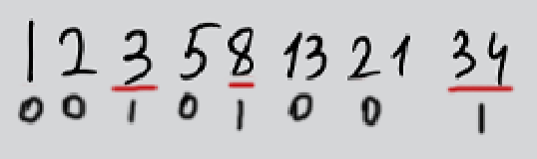

Рис. 10.2

Запишем полученные коэффициенты слева направ, получим:

4510 = 10010100ц

Ответ:10010100ц

**Задание 11**

Переведём число 258-10 в десятичную систему счисления:

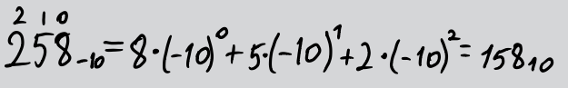

Рис. 11

Ответ: 15810

**Задание 12**

Переведём число 1000000010ц в систему счисления с основанием 10:

1. Определим соответствие коэффициентов числам из последовательности Фибоначчи:

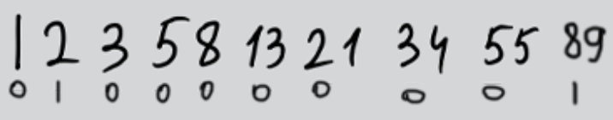

Рис. 12

1. Запишем число в десятичной системе счисления:

1000000010ц = 1 * 0 + 2 * 1 + 3 * 0 + 5 * 0 + 8 * 0 + 13 * 0 + 21 * 0 + 34 * 0 + 55 * 0 + 89 * 1 = 89 + 2 = 9110

Ответ: 9110

**Задание 13**

Переведём число 1786-10 в систему счисления с основанием 10:

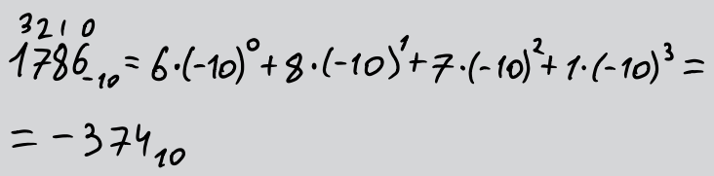

Рис. 13

Ответ: -37410

# Код к дополнительному заданию на Python:

Написать программу которая бы на вход получала число в системе счисления "С" из примера 11, а на выходе вы выдавала это число в системе счисления "B" из примера 11.

while True:  
 try:  
 n = int(input("Введите число в системе счисления с основанием 10: "))  
 break  
 except Exception:  
 print("Это не число")  
  
a = int(n / -10)  
b = 10 + abs(n) % -10  
res = -1 * int(f"{a}{b}")  
  
print(res)

# Заключение:

В ходе выполнения данной лабораторной работы, узнал о неизвестной мне ранее системе счисления Цекендорфа и научился работать с ней. Также я научился переводить дробные части в различные системы счисления и закрепил знания по работе с другими системами счисления.

# 

# Список литературы

Балакшин П.В., Соснин В.В., Машина Е.А. Информатика. – СПб: Университет ИТМО, 2020, Информатика. Методическое пособие "Информатика". <https://vk.com/doc-31201840_566998093>

<https://ru.wikipedia.org/wiki/Числа_Фибоначчи>